Министерство образования Республики Беларусь
Учреждение образования «Белорусский государственный университет
информатики и радиоэлектроники»

Факультет Компьютерного Проектирования
Кафедра инженерной психологии и эргономики
Дисциплина: Компьютерные системы и сети

ОТЧЁТ
к лабораторной работе
на тему
«Чат»

Выполнил: Проверила:
ст. гр.410901 Болтак С.В.
Дубинин Б.А.

Минск 2026
Задание:
Необходимо разработать программу (консольную или графическую) для обмена текстовыми сообщениями, работающую в локальной сети в одноранговом режиме.

Каждый участник обмена сообщениями (узел) идентифицируется IP-адресом и произвольным именем, которое задается пользователем (через параметр командной строки, конфигурационный файл или любым другим способом). Уникальность имен не требуется.
Каждый узел с помощью UDP формирует список активных узлов (IP-адреса и
имена):
- после запуска узел отправляет широковещательный пакет, содержащий свое имя, для уведомления других узлов в сети о своем подключении к сети;
- другие узлы, получившие такой пакет, устанавливают с отправителем TCP-соединение для обмена сообщениями и передают по нему свое имя для идентификации в чате.
В любой момент к чату может присоединиться новый клиент.
Обмен сообщениями ведется с помощью TCP в логически общем пространстве: каждый узел поддерживает по одному TCP соединению с каждым другим узлом и отправляет свои сообщения всем узлам в сети. Отключение узла должно корректно обрабатываться другими узлами.
Пользовательский интерфейс программы должен позволять вводить с клавиатуры и отправлять сообщения, а также просматривать историю событий с момента последнего запуска программы.
История должна включать следующие сообщения в хронологическом порядке с отметками времени:
- входящие сообщения от других узлов (с указанием имени и IP-адреса отправителя);
- собственные отправленные сообщения;
- обнаружение нового узла;
- отключение работающего узла.
Для обмена сообщениями рекомендуется разработать свой собственный формат сообщения, позволяющий передавать сообщения разных типов и упрощающих передачу сообщений в потоковом режиме, используемом в TCP.
Например:
смещение в байтах тип сообщения

0 тип сообщения (1 - сообщение, 2 - передача имени, 3 -
пользователь подключен, 4 - пользователь отключен и т.п.)
1 длина сообщения в байтах
далее n байт содержание сообщения
Дополнительное задание:
Реализовать передачу имеющейся истории событий узлу при подключении.
После обнаружения узлов новый узел запрашивает у любого имеющегося историю событий. По TCP-соединению, установленному между этими узлами, происходит передача полной истории событий, известной узлу. После приема история должна быть отображена соответствующим образом в пользовательском интерфейсе.

Ход работы

Для тестирования программы я использовал три виртуальные машины на с общей папкой на ОС Ubuntu.
Сначала собрал исходный код в .jar-архив на первой виртуальной машине:

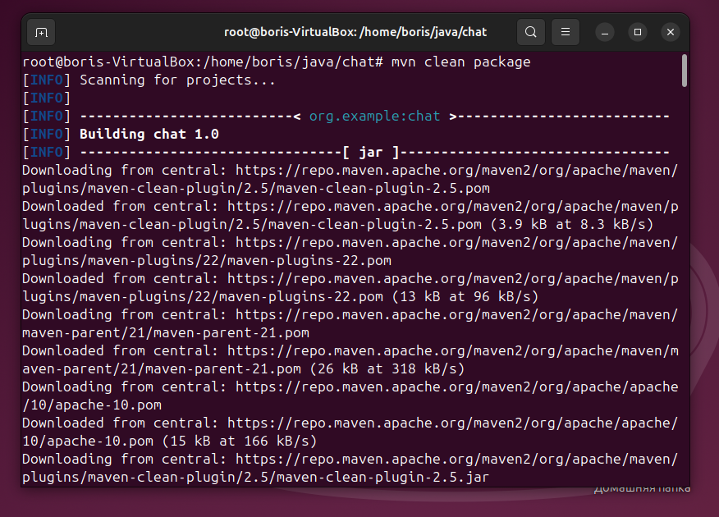

Рисунок 1 – Сборка программы в .jar

Затем запустил еще две виртуальные машины:

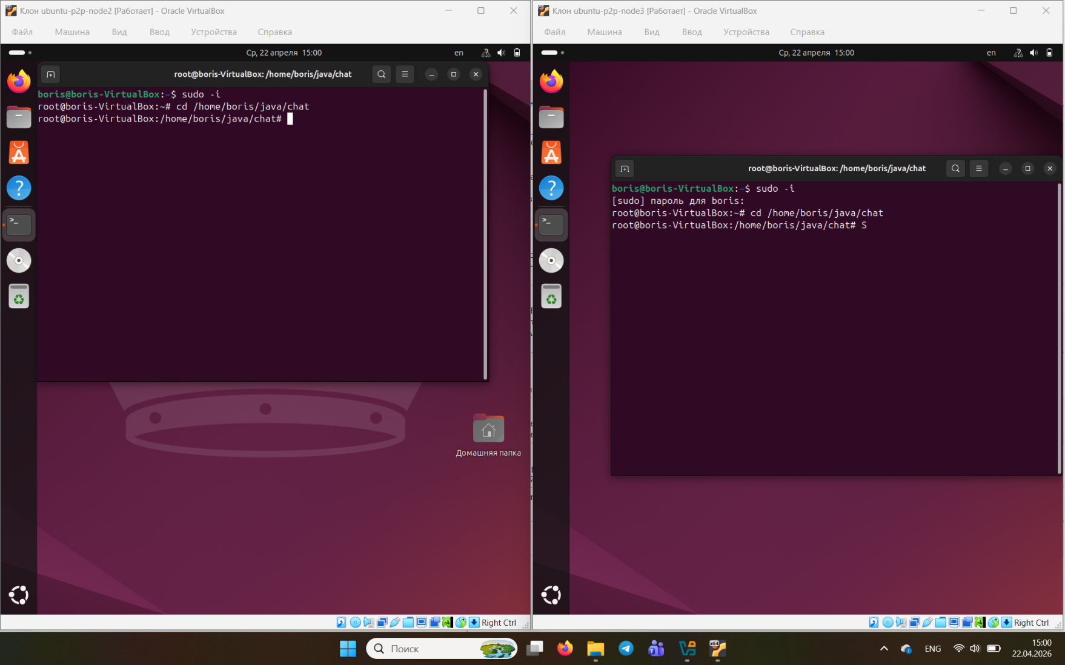

Рисунок 2 – Запуск двух виртуальных машин

Дальше открыл Wireshark на первой виртуальной машине:

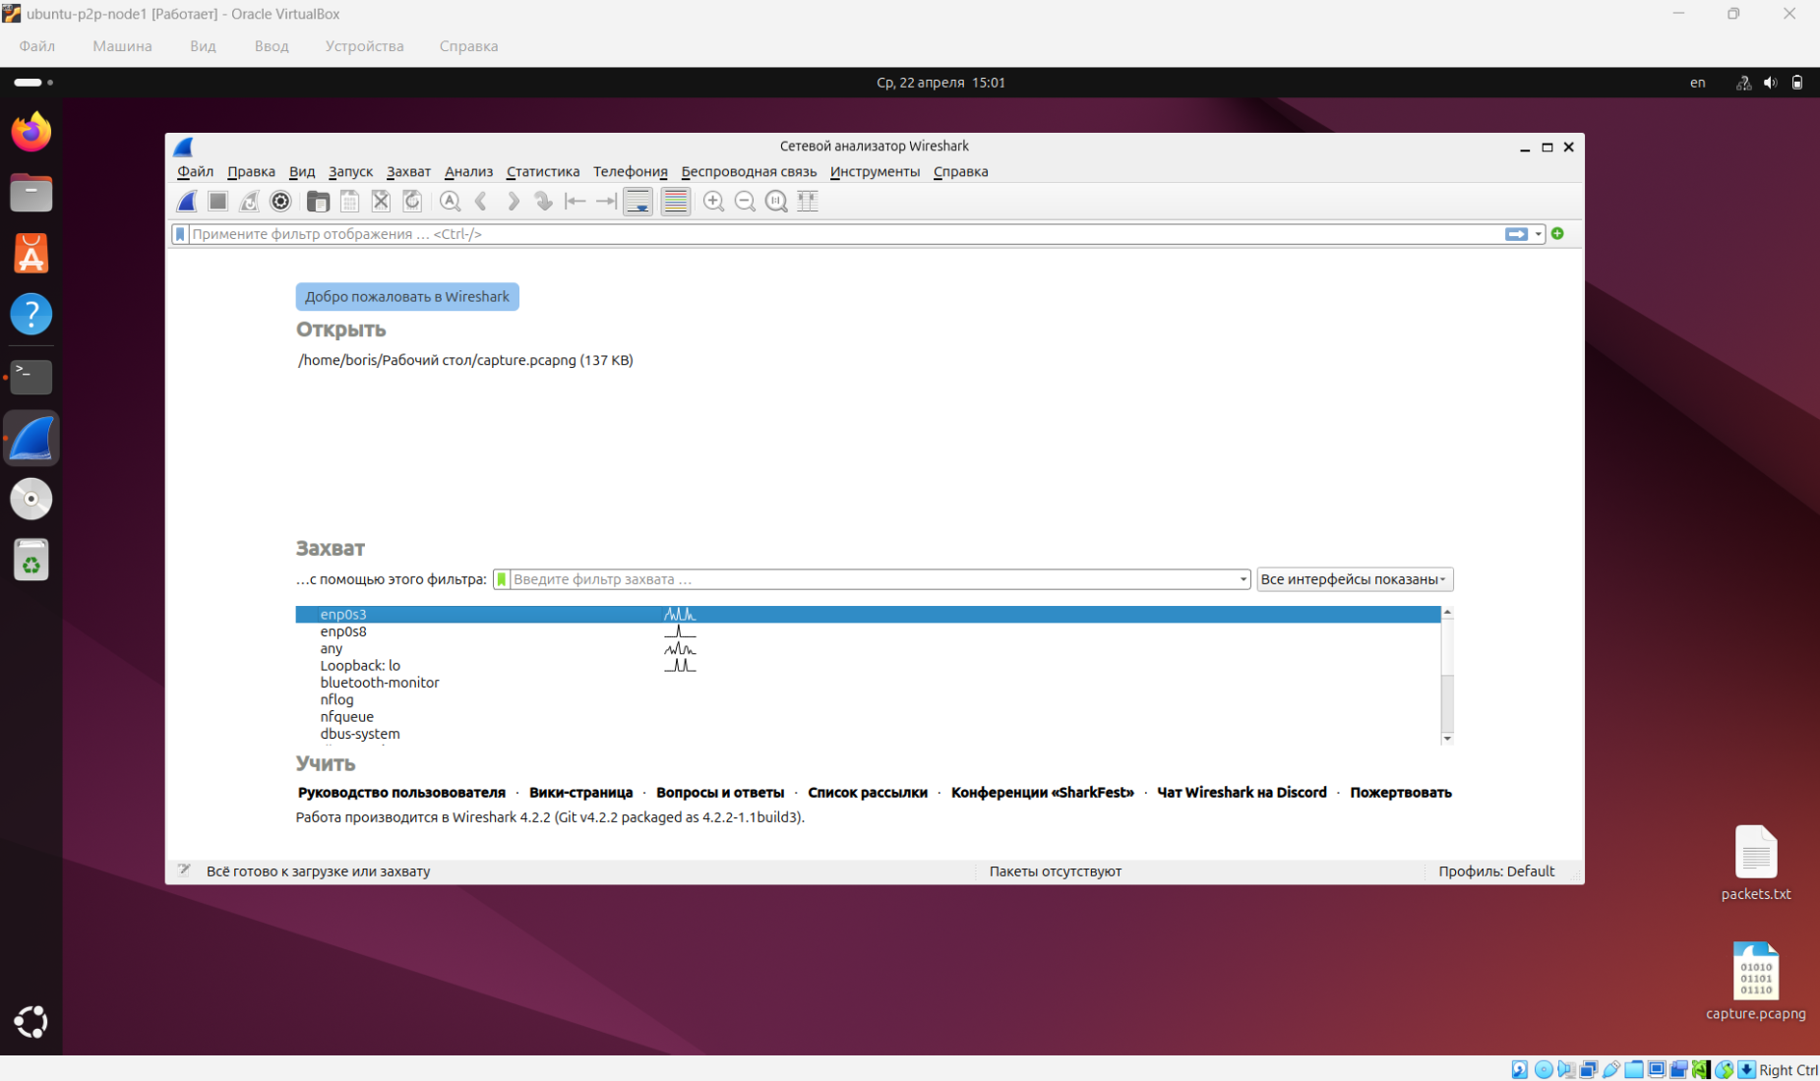

Рисунок 3 – Запуск Wireshark на интерфейсе типа Virtual Host-Only Adapter
Запустил первый экземпляр программы(имя node1):

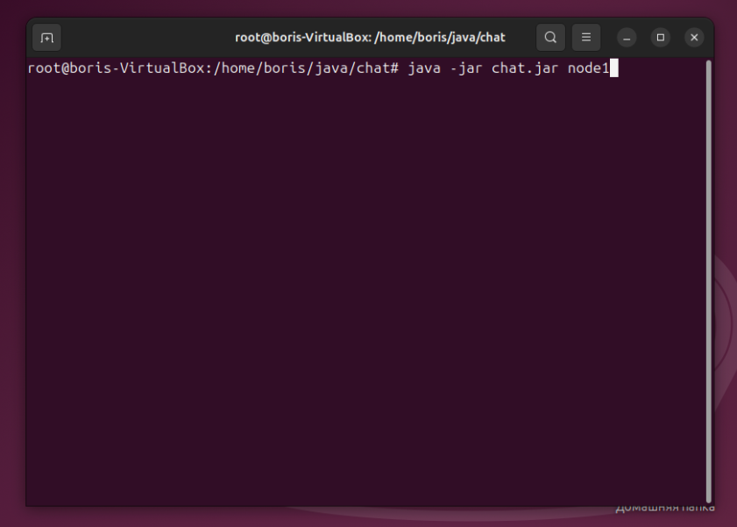

Рисунок 4 – Запуск программы с именем node1

В Wireshark отображается широковещательный пакет с именем узла:

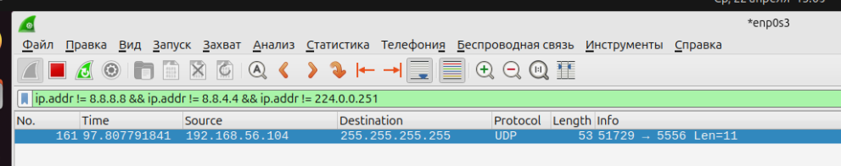

Рисунок 5 – Широковещательный UDP-пакет

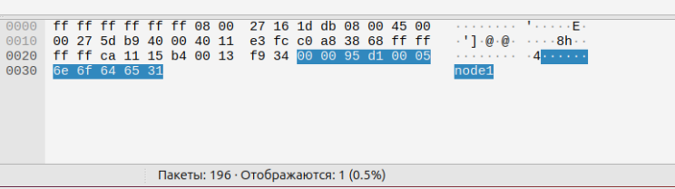

Рисунок 6 – Содержание широковещательного пакета

Запустил второй экземпляр программы на другой машине с именем node2. В Wireshark отображается второй широковещательный пакет и тройное рукопожатие(флаги SYN, ACK):

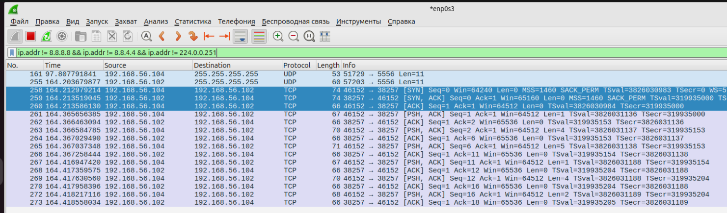

Рисунок 7 – Тройное рукопожатие

Также нашел пакет, в котором после установки соединения передается имя узла – node1 (имя узла node2 передалось первому узлу в широковещательном пакете)

Рисунок 8 – TCP-пакет, передающий имя

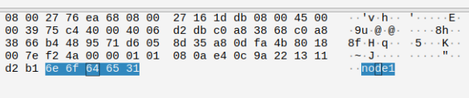

Рисунок 9 – Содержание TCP-пакета

Написал в первом и втором экземпляре программы сообщение:

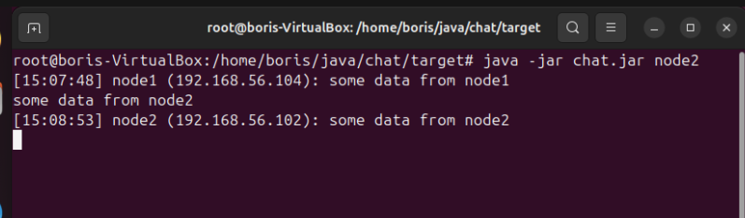

Рисунок 10 – Вид сообщений в программе

В Wireshark отображаются пакеты, в которых были отправлены эти данные:

Рисунок 11 – TCP-пакет с сообщением от первого узла

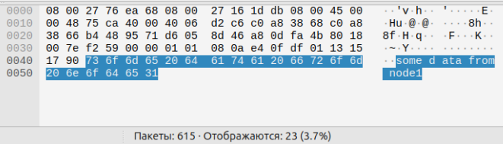

Рисунок 12 – Содержание TCP-пакета

Рисунок 13 – TCP-пакет с сообщением от второго узла

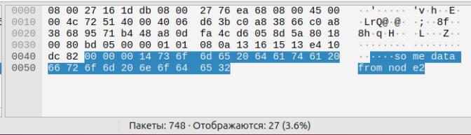

Рисунок 14 – Содержание TCP-пакета

Запустил третий экземпляр программы на третьей машине:

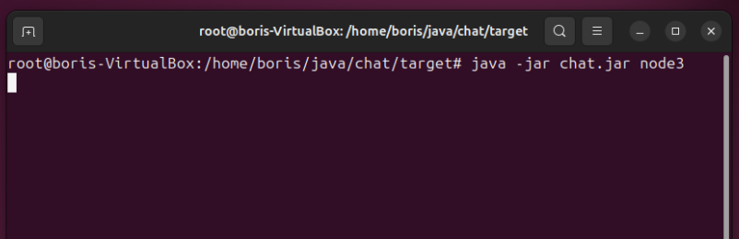

Рисунок 15 – Запуск третьего экземпляра

В Wireshark нашел третий широковещательный пакет:

Рисунок 16 – Широковещательный пакет от третьего узла

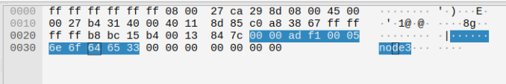

Рисунок 17 – Содержание широковещательного пакета

Нашел в Wireshark пакет, в котором третьему узлу передаётся история чата:

Рисунок 18 – TCP-пакет, содержащий историю чата

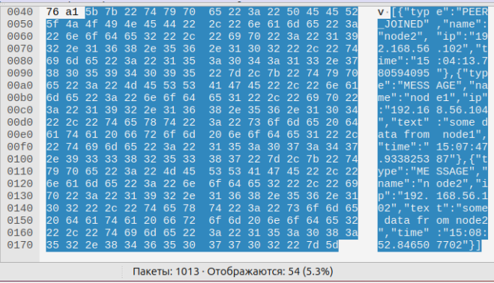

Рисунок 19 – Содержание TCP – пакета

Проверил, что третий узел видит собеседников:

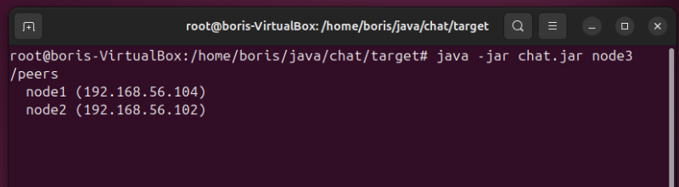

Рисунок 20 – Получение списка собеседников

Проверил, что история чата пришла правильно:

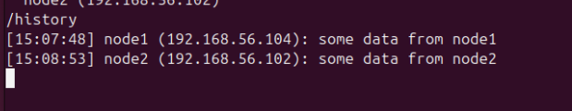

Рисунок 21 – Получение истории чата

Вышел из третьего экземпляра программы и проверил, что другие два узнали об этом:

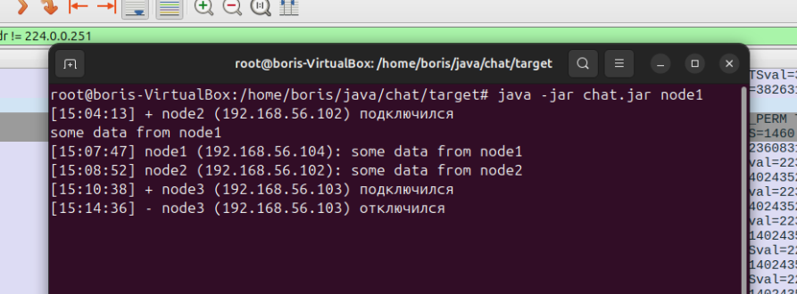

Рисунок 22 – Отображение выхода участника чата

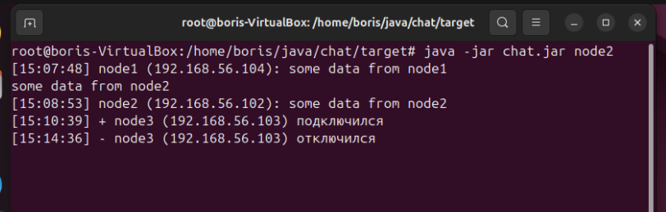

Риунок 23 – Отображение выхода участника чата

В Wireshark отображаются пакеты с флагами FIN, ACK, что сигнализирует о корректном закрытии соединения:

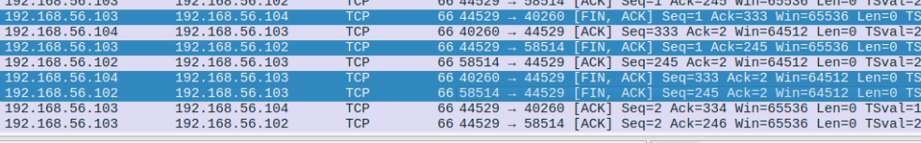

Рисунок 24 – Пакеты с флагами FIN, ACK

